ТЕНДЕНЦИИТЕ НА РУСКИЯ ПАЗАР НА СМЕСИТЕЛИ
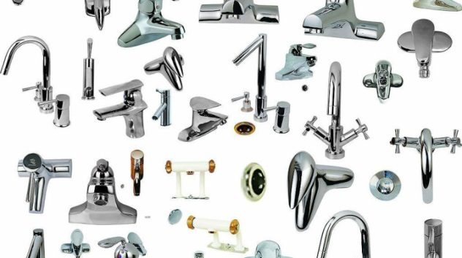
Една от основните характеристики на руския пазар на смесители е значителното преобладаване на чужди производства, докато делът на местните производители е минимален.

Структура на вноса на смесители по държави за 2018 г. в парично изражение

Източник: Федерална Митническа служба РФ

От 2013 г. се наблюдава снижение на обемите на вноса на смесители в Русия, като експертите свързват това с макроикономически фактори. На първо място е спада на реалните доходи на населението, както и намаляване на държавното финансиране за изграждане на нови съоръжения и намаляващата наличност на кредитни ресурси.
В момента пазарната ситуация според експертите може да се определи като стагнация. Забележим спад обаче няма, но няма и ръст на пазара или той е минимален (2-3% годишно).

Тенденции в потребителското търсене на смесители на руския пазар.
Общият спад на покупателната способност на населението доведе до изместване на търсенето към по-ниски ценови сегменти. Изключение прави „луксозният“ сегмент, който заемайки незначителен пазарен дял, на практика не се е променил под влияние на негативните икономически тенденции.
Желанието да спестява, принуждава потребителя да търси надеждни решения, които ще се използват продължително време и няма да изискват подмяна. Това се отразява на ръста на изискванията за качество, нови инженерни и дизайнерски решения, като се ориентират на средно ценово позициониране на самите продукти.
Потребителите стават по-малко критични към страната производител на оборудването. Въпреки стереотипната тенденция за избор на европейски производители, купувачът става все по-лоялен към азиатските аналози.
В същото време, при еднакви условия, купувачът все още е склонен да избира европейски марки.
Ако вземем предвид предпочитанията в регионален мащаб, можем да видим, че в европейската част на Русия има по-модерни, съвременни специализирани решения, както и различни изисквания към дизайна. Северните региони са склонни към минимализъм, модернизъм, а южните към класически варианти, цветови решения, "блясък".
В регионите на Русия потребителите често избират евтини продукти, например смесители за вана с дълъг чучур. В европейската част на страната, в големите градове се продават по-специализирани кранове с къс чучур за вани, кранове за биде, термостатични кранове, вградени кранчета в стената и т.н.

Конкурентната среда на смесители на руския пазар.
Руският пазар на смесители е силно конкурентен: той е пренаситен с различни производители и марки. Експертите отбелязват, че пазарните дялове на играчите са малки - дори на най-големите компании не надвишава 5-10%.
В същото време експертите отбелязват продължаващия процес на консолидация на пазара и според прогнозите в близко бъдеще малките играчи ще бъдат заменени от по-големи компании.
В допълнение, високата конкуренция и липсата на положителна динамика на пазара могат да допринесат за отстраняване на играчите с нискокачествени продукти и повишаване на нивото на руския пазар.
Пазарът на смесители не расте, той се преразпределя сред конкурентите. Днес има все повече оферти от нови производители - има голяма конкуренция, така че смесители с ниско качество стават все по-малко.
Друга забележителна тенденция е производството от големи компании на специализирани продукти, ориентирани към специфични пазарни сегменти. Това се отнася както за ценовите сегменти, така и за определени канали за разпространение.

Ключови тенденции на каналите за продажба.
Днес на руския пазар има увеличение на DIY („Направи си сам“), онлайн продажби и развитие на продажби на проекти.
През следващите три години интернет търговията и федералните DIY мрежи ще се развиват активно, като и двата канала за продажби отнемат дяла на специализираните мрежи за търговия на дребно и регионални услуги. Вероятно в Руската федерация, федералните мрежи ще изпреварят интернет търговията в развитието си.
Пазарната структура на каналите за разпространение може да варира значително в зависимост от региона: онлайн е по-развит в столицата и големите градове, а продажбите чрез „Направи си сам“ зависят от наличието на магазини в определен регион.

Прогнози за развитието на руския пазар на смесители.
Като цяло не се очакват големи промени на пазара през следващите години.
Според експерти, на пазара на смесители активно продължат процесите на консолидация. Нарастването на потребителските изисквания към дизайна и характеристиките за качество на продуктите при висока конкуренция и ниска покупателна способност на населението, ще спомогне за укрепване на позициите на сегашните основни играчи.
Що се отнася до каналите за продажба, като цяло се предвижда по-нататъшното разширяване на сектора „Направи си сам“ и развитието на онлайн продажбите. В същото време традиционната търговия на дребно ще се специализира, конкурирайки се с „Направи си сам“ за сметка на предлагането на по-широка асортиментна линия и предлагането на клиентите на качествена експертиза.
https://ardexpert.ru/

